高性能计算程序设计基础 秋季2021

**提交格式说明**

按照实验报告模板填写报告，需要提供源代码及代码描述至https://easyhpc.net/course/129。实验报告模板使用PDF格式，命名方式为高性能计算程序设计_学号_姓名。如果有问题，请发邮件至jiangjzh6@mail2.sysu.edu.cn，liuyh73@mail2.sysu.edu.cn 询问细节。

**任务1：**

通过实验4构造的基于Pthreads的parallel_for函数替换fft_serial应用中的某些计算量较大的“for循环” ,实现for循环分解、分配和线程并行执行。

**任务2（二选一）：**

1. 将fft_serial应用改造成基于MPI的进程并行应用（为了适合MPI的消息机制，可能需要对fft_serial的代码实现做一定调整）。Bonus:使用MPI_Pack/MPI_Unpack，或MPI_Type_create_struct实现数据重组后的消息传递。
2. 将heated_plate_openmp应用改造成基于MPI的进程并行应用。Bonus:使用MPI_Pack/MPI_Unpack，或MPI_Type_create_struct实现数据重组后的消息传递。

**任务3：**

性能分析任务1和并行化fft应用，包括：

1）不同问题规模的并行化fft应用并行执行时间对比，其中问题规模定义为N变化范围2，4，6，8，16，32，64，128，……， 2097152；并行规模为1，2，4，8 进/线程。

2）内存消耗对比，内存消耗采用 “valgrind massif”工具采集，注意命令valgrind命令中增加--stacks=yes 参数采集程序运行栈内内存消耗。Valgrind massif输出日志（massif.out.*pid*）经过ms_print打印后示例如下图，其中x轴为程序运行时间，y轴为内存消耗量：

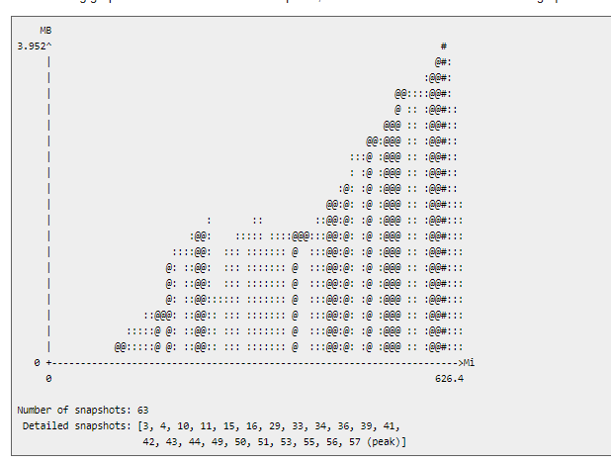

**参考文献：**

**Valgrind massif：**[**https://valgrind.org/docs/manual/ms-manual.html**](https://valgrind.org/docs/manual/ms-manual.html)